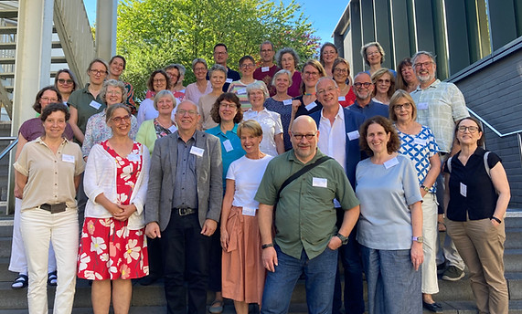

Erster Rheinisch-westfälischer Fachtag
"Vom Umgang mit der Angst" lautete der Titel des ersten gemeinsamen Fachtages der Rheinischen und Westfälischen Konvente am 5.9.2023. Es war ein gelungener Tag mit einem anregendem Vortrag von Dr. Katja Dubiski von der RUB sowie bereichernden Workshops. Ein wunderbarer Sommertag im schönen Ambiente des Internationalen Evangelischen Tagungszentrums trug zu lebhaften Begegnungen und kollegialem Austausch bei.
Flyer zur Ansicht

